**1.Компьютерная версия.**

**Как начать тест ?**

1.Открываем программу, пишем данные в окно Данные испытуемого и нажимаем кнопку Добавить.

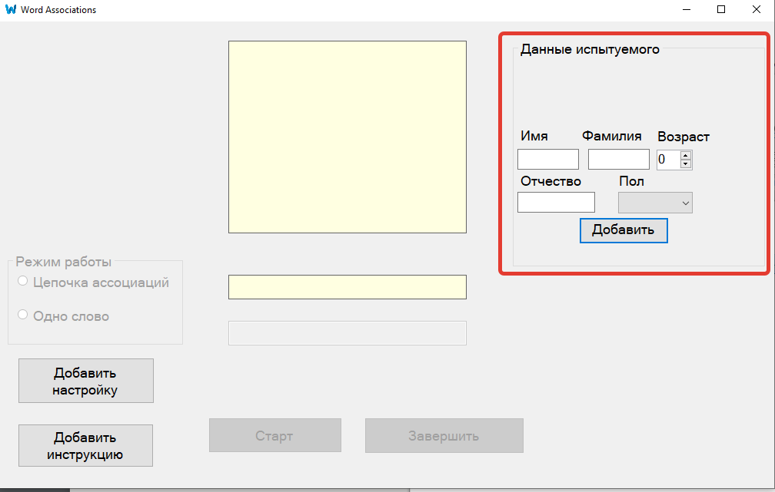2.После этого Выберите режим работы и нажимайте кнопку Старт.

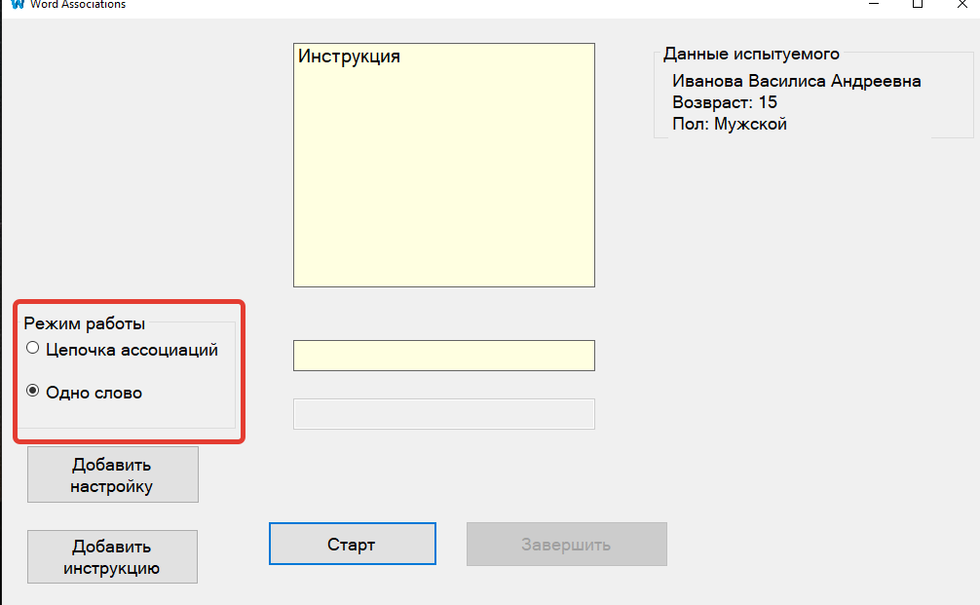

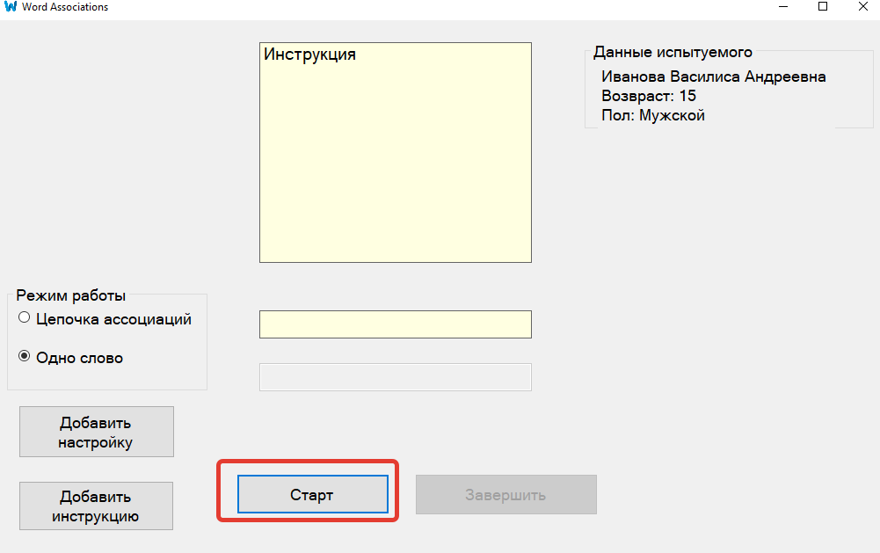

3.Появится слово в первой строке.  
В нижнюю вводите ассоциацию и нажимайте enter

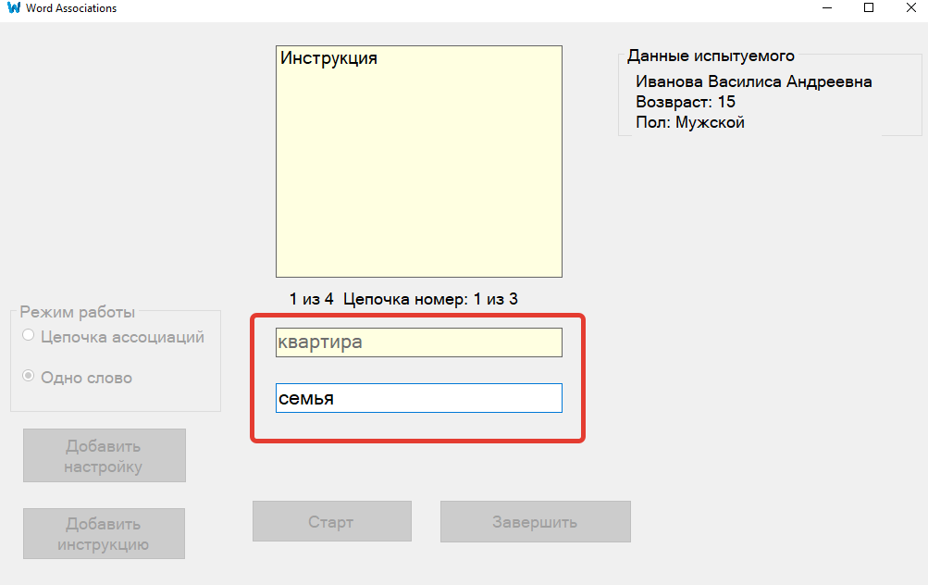4.Вводите ассоциации до тех пор, пока не появится кнова Завершить цепочку N

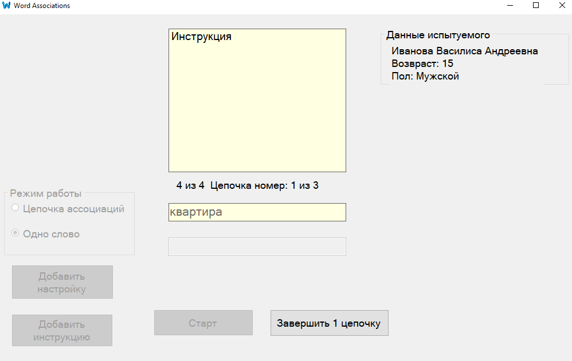5.После этого начинается все заново и так до тех пор, пока не закончатся цепочки.

**Где найти файлы?**

В папке с приложением в Resources/Record

**В каком формате записывать настройки?**

В формате txt

Выглядит настройка следующим образом:

Перыми идут данные настроек для цепи, а после для режима «Звезда»

Первая цифра — число исходных слов, Вторая — число ассоциациий в каждой цепи  
3 3

Дом  
Квартира  
Комната

4 5

Огород

Компьютер

Телефон

Видеокарта

**В каком формате писать инструкцию ?**

Также в txt

Любой текст

**Сохраняет ли программа при следующем запуске настройки и инструкцию?**

Да, сохраняет

**Что будет если не окажется файлов с инструкцией в папке с программой Resources/Record?**

Программа не начнет работу и будет Вас просить добавить их вручную, нажав на соответствующие кнопки.

**Внимание!!**

**Настройки задавать согласно примеру, иначе программа будет вести себя непредсказуемо!   
И на компьютерной версии и на мобильной.**

**1.Мобильная версия.**

Данные программы находятся по пути Android/app/ru.vsu.wordassociations/files

(Заходить с помощью встроенного File Explorer или чем-то ещё)  
две папки Records и Settings В первой хранятся записи испытуемых, а во второй сохранённые настройки и инструкция.

В разреле настроек при нажатии на одну из кнопок откроется File Explorer, в котором Вы можете выбрать нужный Вам файл.  
Принцип работы линейный и практически копирует десктопную версию.

Файлы с записью смотреть на компьютере, т. к. кодировка предустановленных программ не позволяет корректно отобразить данный формат.